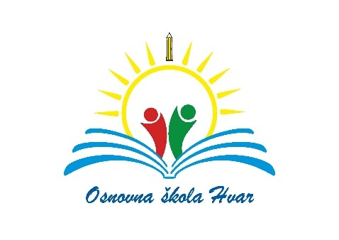
DODATNI OBRAZOVNI MATERIJALI

PREDMET | RAZRED | NAZIV DODATNOG MATERIJALA | IZDAVAČ
HRVATSKI JEZIK | 5. | NAŠ HRVATSKI 5 (radna bilježnica)  autori: A. Šojat, V. Hrastović, M. Brajković, N. Marguš | ŠKOLKSA KNJIGA
HRVATSKI JEZIK | 7. | HRVATSKI BEZ GRANICA 7 (radna bilježnica)  Autori: J. Levak, I. Močibob, J. Sandalić, I. Petto, K. Budija) | ŠKOLSKA KNJIGA

